**Adaptivní design vegetace jako cesta ke zvýšení retence vody v krajině a k obnově malého hydrologického cyklu v agroekosystému**

**Integrated vegetation designs for enhancing water retention and recycling in agroecosystems**

Ryan J. G., McAlpine C. A., Ludwig J. A., 2010: *Integrated vegetation designs for enhancing water retention and recycling in agroecosystems*. Landscape Ecology. Volume 25. DOI: https://doi.org/10.1007/s10980-010-9509-7

**Klíčová slova:** retence vody v krajině, malý hydrologický cyklus, polyfunkční krajina, agroekosystém, vegetační prvky

**Dostupný z**: <https://link.springer.com/article/10.1007%2Fs10980-010-9509-7>

Dlouholeté studie potvrzují silnou závislost mezi úbytkem vegetace v krajině a snižováním dešťových srážek/zvyšováním výskytu suchých období. Nedostatek, nebo naopak nadbytek srážek, případně jejich rozložení v průběhu roku, je důsledkem probíhající klimatické změny, a právě agroekosystémy jsou vůči účinkům extrémních projevů počasí nejnáchylnější. Dle výsledků mnohých výzkumů je jisté, že extrémních projevů počasí bude v budoucnu přibývat, proto autoři v této studii navrhují tzv. adaptivní design vegetace (složený z ploch a pásů osázených různými druhy vegetace), jehož cílem je posílení, případně obnova, malého hydrologického cyklu skrze zlepšování místních mikroklimatických podmínek (úpravou vodních, větrných a tepelných poměrů), které v širším měřítku mají vliv i na klimatické poměry v okolní krajině.

Článek se zabývá vlivem adaptivního designu vegetace ve dvou rovinách a jeho posouzením v lokálním (Obr. 1) a krajinném měřítku (Obr. 2 a 3). Klíčovou funkcí adaptivního designu vegetace je podpora procesů, na jejichž základě dochází k zachování, případně zvyšování, půdní a vzdušné vlhkosti. Autoři studie uvádějí za nejvhodnější využití místních rostlinných druhů, které jsou nejlépe přizpůsobeny místním klimatickým podmínkám, proto mohou vytvořit funkční a odolné vegetační struktury v nestabilním agroekosystému.

V lokálním měřítku je nejzásadnějším problémem nedostatek vegetačního pokryvu na svazích, jehož následkem dochází ke zvýšení objemu a rychlosti povrchového odtoku. Kulminační průtoky jsou větší a doba nástupu je kratší, což má za důsledek erozi půdy, sesuvy břehů vodních toků a pokles kvality vody v recipientech z důvodu vnosu erozního materiálu a látek z výše položených pozemků. Pomocí vhodné výsadby vegetačních pásů nebo ploch lze docílit, v případě vhodného druhového složení, k vytvoření polopropustné bariéry, která snižuje rychlost povrchového odtoku a zvyšuje infiltraci vody do půdy (Obr. 1). Vegetační pás (nebo plocha) následně produkuje organickou hmotu (opad), což vede ke zvyšování organické hmoty v půdě, zvyšování biologické aktivity půdy, bio sekvestraci uhlíku a podpoře a zachování biologické rozmanitosti (obnova zdraví půdy a mykorhizních vztahů může vést ke zvýšení dostupnosti minerálních živin). Vegetační prvky také mohou dále působit jako větrolamy (erodované prachové částice mohou obsahovat až dvacetinásobek obsahu dusíku a fosforu a desetinásobek organické hmoty oproti půdě, ze které byly částice vyerodovány silou větru), případně zastíněním mohou snižovat tepelný stres okolní vegetace a výpar z půdy. Pro maximální zamezení účinku větrné eroze je ale nutné vytvořit několik řad vegetačních pásů.

Autoři uvádějí, že změna mikroklimatických podmínek a zvýšená půdní vlhkost vedla ke zvýšení produkce pastvin až o 20-30 % v oblasti vzdálené čtyři až šest výšek stromů na závětrné straně vegetačního pásu.



*Obr. 1: Schematická ukázka vlivu adaptivního designu vegetace v lokálním měřítku, jehož cílem je především podpora ekohydrologické funkce a odolnosti agroekosystému. Ochrana před soustředěným povrchovým odtokem (i) vznikajícím jako důsledek intenzivních srážek. Rozmanitá vegetační skladba odklání, případně rozděluje povrchový odtok (ii, iii), snižuje rychlost proudění (iv), zvyšuje infiltraci vody do půdy (v) a rozptyluje povrchový odtok do sušších částí svahu (viii), čímž zamezuje erozním účinkům v údolnicích (vii) a zlepšuje kvalitu povrchové vody (x). Pásy vegetace jsou odkloněny o -3% od vrstevnic tak, aby došlo ke změně trasy soustředěného povrchového odtoku a také, aby se snížila rychlost větru (xii), zvýšila vlhkost vzduchu a pozměnily se lokální vzdušné proudy (xiii). Zdroj:* [*https://link.springer.com/article/10.1007/s10980-010-9509-7/figures/1*](https://link.springer.com/article/10.1007/s10980-010-9509-7/figures/1)*.*

Z hlediska krajinného měřítka má adaptivní design vegetace vliv především na vazby mezi atmosférou a vegetací (atmosférické cirkulace). Prostorové rozložení různého využití půdy a forem vegetace má významný vliv na energetické toky na zemském povrchu (vodní dynamika). To dokládají četné výzkumy, které ukazují, že kupovitá oblačnost a konvektivní srážky se s vyšší frekvencí tvoří v oblastech s vyšší rozmanitostí krajinného pokryvu (Obr. 3)

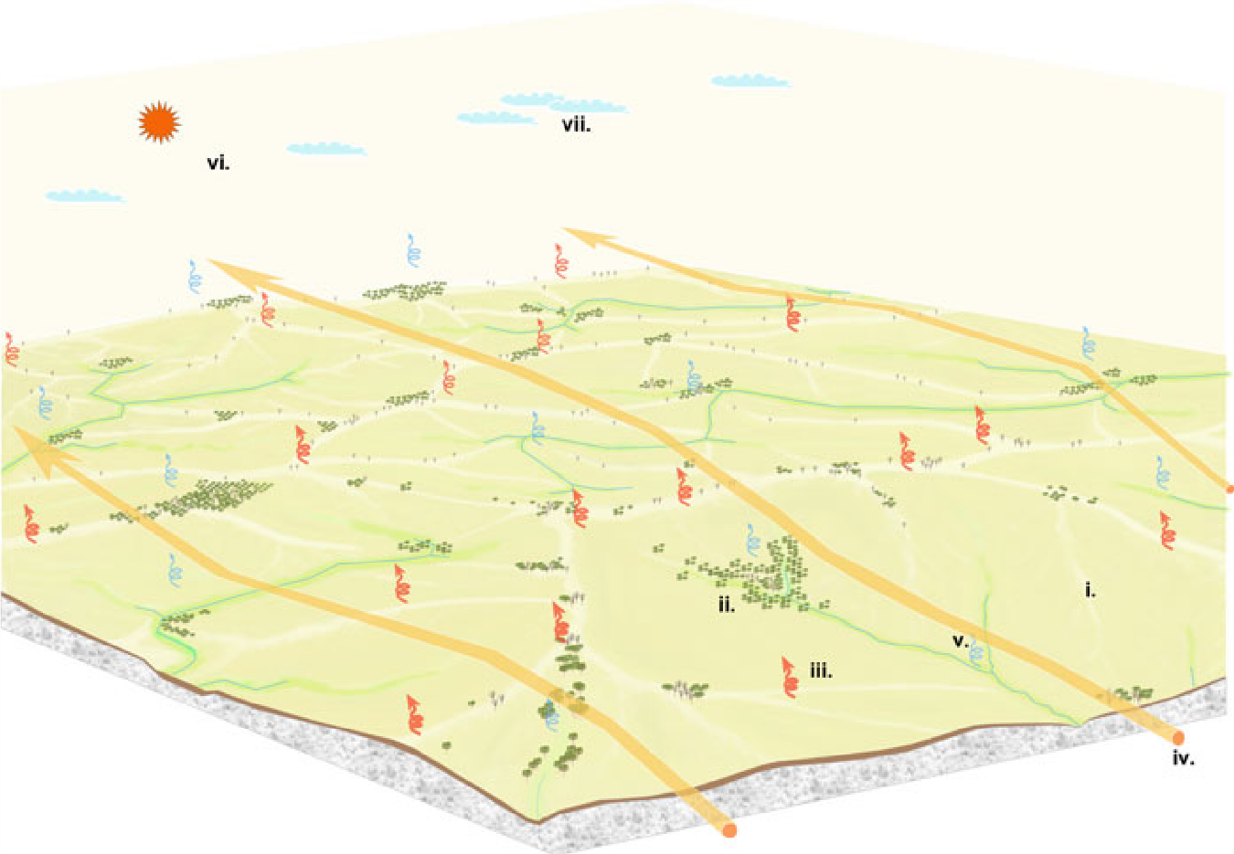

*Obr. 2: Agroekosystém postrádající původní vegetační pokryv (i a ii) má narušený malý hydrologický cyklus, má vyšší sálavé teplo (iii), nižší latentní tepelné toky (v), vyskytují se zde sušší a silnější přízemní větry (iv) a vzestupné turbulence a konvekce jsou slabší (vii), což vede k teplejší a sušší krajině. Zdroj:* [*https://link.springer.com/article/10.1007/s10980-010-9509-7/figures/2*](https://link.springer.com/article/10.1007/s10980-010-9509-7/figures/2)*.*

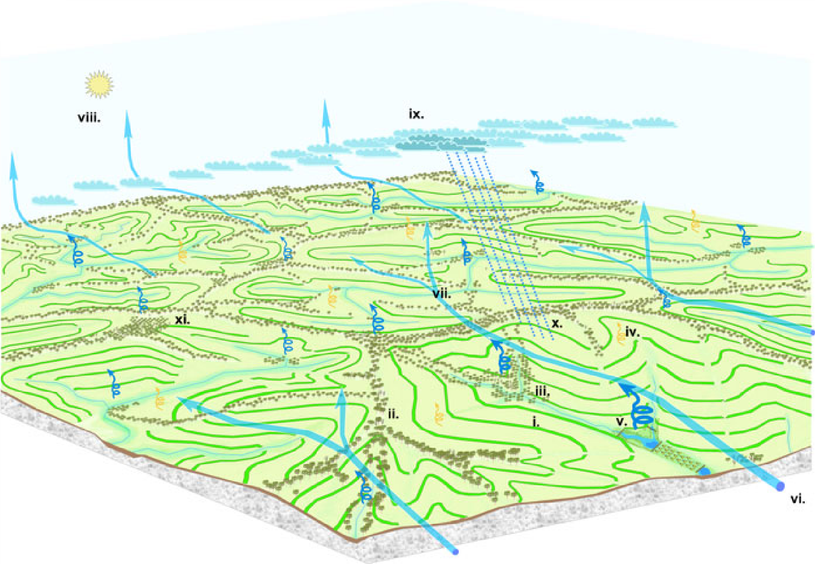

*Obr. 3: Agroekosystém s navrženými vegetačními prvky pro obnovu malého hydrologického cyklu (především na rozvodnicích a v příbřežních oblastech). Větší část krajiny je pokryta vegetací (i, ii, iii), sálavé teplo je nižší (iv), vyskytují se zde vyšší latentní tepelné toky (v), což má za důsledek návrat většího množství vodní páry do nižších vrstev atmosféry skrze turbulentní proudění vzduchu (iv). Zdroj:* [*https://link.springer.com/article/10.1007/s10980-010-9509-7/figures/2*](https://link.springer.com/article/10.1007/s10980-010-9509-7/figures/2)*.*

Navržené vegetační struktury v agroekosystému musí být funkčně propojené s dalšími krajinnými funkcemi. Výše uvedeného může být dosaženo prostřednictvím pečlivého a racionálního plánování, které může uvést do souhry zdánlivě protichůdných využití krajiny.

**Zpracoval**: Ing. Ondřej Ulrich, Mendelova univerzita v Brně, xulrich@mendelu.cz, ondrej.ulrich@centrum.cz